METODOLOGIA DE PRIORIZAÇÃO DE PROJETOS EM SAÚDE - MPPS

SUMÁRIO

1 PRIORIZAÇÃO DE PROJETOS 2
2 PROCESSO DE PRIORIZAÇÃO DE PROJETO 2
2.1 Entender a necessidade 2
2.2 Realizar a Avaliação Técnica 2
2.3 Realizar Análise de Valor 3
2.4 Pontuação de TIC 4
2.5 Levantamento de informações complementares 5
2.6 Avaliar e recomendar a priorização do Projeto 6
2.7 Atualizar o Portfólio de Projetos de TIC 6
2.8 Orientar andamento 6

PRIORIZAÇÃO DE PROJETOS
O processo de Priorização de Projetos está relacionado aos processos da Metodologia de Gerenciamento de Projetos e a eventos de priorização de projetos de TIC, de acordo com a necessidade e diretrizes deliberativas.
Vale ressaltar que o processo de “Priorização de Projetos” aplica-se à Proposta de Projeto e a Projetos em que já foram iniciados pelas equipes do DATASUS.

PROCESSO DE PRIORIZAÇÃO DE PROJETO
A aplicação deste processo se dá quando da formalização de proposta de projetos ou necessidade de revisita à lista de projetos priorizados e iniciados pelo DATASUS.
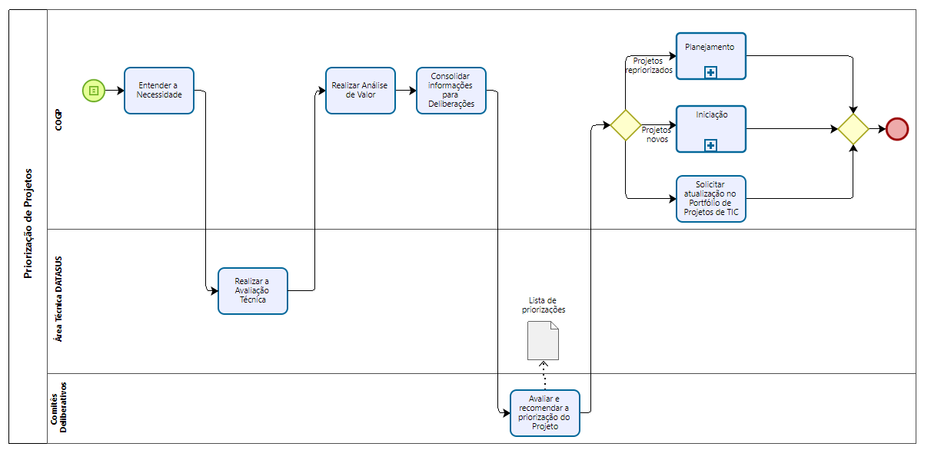

2.1 Entender a necessidade
O processo de entendimento inicial da necessidade de priorização de projeto será realizado pelo Escritório de Projetos, com a entrada por meio de SEI com os artefatos da “Fase de Proposta de Projetos” para propostas novas e para projetos é realizado com apoio dos envolvidos tecnicamente, área gestora e negocial.

2.2 Realizar a Avaliação Técnica
O processo de avaliação técnica é realizado pelas áreas técnicas com apoio da Equipe do Escritório de Projetos, com a participação do Gerente de Projetos responsável designado pela área gestora e de representante da unidade demandante do projeto de TIC. A Finalidade é gerar uma pontuação para a Proposta e Projetos de TIC, além de gerar informações complementares de apoio, caso seja necessário para definir a pontuação e ordenação ou reordenar a lista de prioridade de cada necessidade de projeto.
Um projeto de TIC em andamento somente passará por uma nova avaliação técnica e de priorização, quando houver alguma mudança significativa que impacte em um ou mais itens que compõe o tripé (escopo, prazo e custo) de projetos.
A avaliação técnica é composta pela análise de valor e pelo levantamento de informações complementares.
A reavaliação técnica, a unidade demandante deverá informar por meio de “Solicitação e Mudança” o que precisa realizar de ajuste e receberá apoio da COGP para composição dos artefatos que subsidiaram os as áreas técnicas do DATASUS.

2.3 Realizar Análise de Valor
As informações necessárias para realização da análise de valor, são obtidas pela realização prática da aplicação de coleta de dados através de “Questionário de Atratividade e Questionário de Exposição aos Riscos”. A COGP aplica o questionário para o demandante ou envia no pacote de artefatos a serem preparados para a fase de construção da Proposta de Projeto, consolidando as respostas para subsidiar a realização da análise de valor.
Adicionalmente, para os projetos de TIC que integram Projeto Corporativo aprovado pelo CETIC, é obtida a pontuação calculada na avaliação da Proposta de Projeto, conforme descrição de pontuação.
A análise de valor resulta na pontuação técnica e da pontuação que a COGP apresenta abaixo:
 |  | Peso_{TIC} x Pontuação_{TIC} + Peso_{MGP} x Pontuação_{MGP}
Pontuação_{Técnica} | =
 |  | Peso_{TIC} + Peso_{MGP}
Definição de Pesos e Fórmulas de cálculos.
Onde,
- PesoTIC: peso atribuído à pontuação segundo os critérios do CETIC
- PesoMGP: peso atribuído à pontuação segundo Definição do Escritório de Projetos;
- PontuaçãoTIC: pontuação de TIC, segundo os critérios do CETIC;
- PontuaçãoMGP: pontuação da Proposta de Projeto Corporativo, segundo os critérios da MGP.

Peso TIC | Peso MGP
8 | 2

Os pesos considerados para pontuação de TIC e a pontuação do Escritório de Projetos (MGP), estão relacionados com a priorização dos projetos em andamento e a estratégia definida pela alta administração do DATASUS em aderência ao Planejamento Estratégico, PDTIC, Legislações vigentes ou Decretos Federais, caso necessário.
Com base na pontuação técnica, a COGP apresentará a lista ordenada das propostas de projetos de TIC, representando a proposta pela priorização e, portanto, baseada nos critérios técnicos constantes dos modelos de priorização e, portanto, gerada automaticamente pelo modelo proposto.
A priorização apresentada pela COGP não é definitiva, mas servirá de insumo para nortear a tomada de decisão pelos Comitês Deliberativos e Diretoria Colegiada, sendo que poderão alterar a priorização, como também tirar da lista de prioridades algum projeto em execução podendo cancelá-lo, encerrá-lo ou paralisá-lo.

2.4 Pontuação de TIC
Da realização da prática de apurar e registar o grau de atratividade e exposição a riscos da proposta de projeto, resultantes dos respectivos questionários.
Sobre atratividades é utilizado como base determinante da pontuação de TIC.
A cada resposta aos itens dos questionários é atribuída uma nota de 0(zero) a 10(dez), sendo que um valor mais próximo de 10(dez), indica uma maior atratividade, enquanto um valor mais próximo de 0(zero), em sentido oposto, aponta para uma atratividade menor.
Os itens previstos no questionário estão divididos em duas tabelas, conforme a seguir:

Dimensão | Peso
Mandatoriedade (M)
Urgência (U)
Benefícios (B)
Alinhamento ao PDTIC (A)
Risco Corporativo (R)

O peso para cada dimensão é calculado de acordo com a resposta assinalada. A soma da pontuação dos itens de cada dimensão totaliza os seus pontos, que serão multiplicados pelo peso respectivo. A pontuação de TIC é dada pela média ponderada das pontuações das dimensões conforme representa a fórmula a seguir:
 |  | Peso_{M} x Pontos_{M} + Peso_{U} x Pontos_{U} + Peso_{B} x Pontos_{B} + Peso_{A} x Pontos_{A} + Peso_{R} x Pontos_{R}
PontuaçãoTIC | =
 |  | Peso_{M} + Peso_{U} + Peso_{B} + Peso_{A} + Peso_{R}

Critérios de desempate:
Caso haja empate na pontuação técnica de propostas ou projetos, serão considerados como critérios de desempate os aspectos a seguir, de acordo com a ordem apresentada:
- Maior pontuação da proposta de projeto de Projeto Corporativo;
- Maior pontuação da dimensão “Urgência”;
- Maior pontuação da dimensão Mandatoriedade;
- Maior pontuação da dimensão Risco Corporativo;
- Maior pontuação da dimensão Benefícios;
- Menor prazo previsto.

2.5 Levantamento de informações complementares
Além da pontuação gerada pela análise de valor, a avaliação técnica prevê o levantamento de informações complementares. Muito embora não sejam utilizadas como base no cálculo da pontuação técnica, tais informações poderão surgir de informações da alta administração que poderão contemplar aspectos que devem ser considerados para tomada de decisão e apoio ao processo de priorização.
Risco de execução: Grau de exposição à risco do projeto, no tocante a sua execução levantada por meio do “Questionário de Riscos;
Melhora da descrição dos objetivos e justificativas;
Esclarecimento do esforço, orçamento e prazo previstos com os respectivos detalhamentos;
Progresso do projeto – Será utilizado para o processo de repriorização da lista de projetos em andamento e inserção de novo projetos na lista de prioridades;

2.6 Avaliar e recomendar a priorização do Projeto
O Comitê Deliberativo, avalia a proposta de priorização, levando em consideração:
- Lista de propostas e de projetos ordenadas pela última priorização, acrescida das novas propostas;
- As informações complementares sobre cada proposta ou projeto constantes da lista apresentada.
Após a avaliação, o Comitê Deliberativo, pode modificar a ordenação inicial pela inserção de uma pontuação complementar, sob ótica de um mérito e oportunidade recomendado à alta administração para priorização.
As atribuições, funcionamento e composição do Comitê Deliberativo são da alta administração e não é de responsabilidade da Coordenação de Governança e Projetos.
Decide sobre Priorização:
O Comitê deliberativo e a alta administração, decide sobre a prioridade de cada projeto de TIC, tendo como base a lista priorizada anteriormente e as informações de propostas recomendadas.

2.7 Atualizar o Portfólio de Projetos de TIC
Com base na ordem de priorização atualizada pelo Comitê Deliberativo e na disponibilidade de recursos, a COGP atualiza o portifólio de projetos com as características tecnológicas, bem como a atualização da carteira de projetos.

2.8 Orientar andamento
Após a priorização pelo Comitê Deliberativo, é obrigatório entender o momento do que foi priorizado e a fase em que se trata cada deliberação, sendo Proposta de Projeto ou de um projeto em andamento, seguindo com as diretrizes da Metodologia de Gerenciamento de Projeto tanto para iniciar ou para dar continuidade.
Nesta fase então será formalizado com as respectivas assinaturas ou anexar de documento de tomada de decisão pelo Comitê Deliberativo e então passa-se para os processos seguintes, permeando a MGP e as orientações e aderências às melhores práticas gerenciais, de acordo com processo de gerenciamento definido pelo Gerente de Projetos da COGP, área gestora e fornecedores envolvidos.
A comunicação do projeto será transparente e definida no planejamento, conforme acordos realizados, tanto na forma de disseminação da informação como também a frequência.
Na execução do projeto, o processo de Monitoramento e Controle é de suma importância para validação de cumprimento do Escopo, Prazo e Custo, com foco na linha de base.
O que for definido em proposta de projetos no que tange a escopo, prazo e custo não podem variar a mais de 30%, tanto para um ou para os três, será obrigatório a informação e repriorização por parte do Comitê deliberativo.
A COGP não decide unilateralmente sobre a prorrogação de escopo, prazo e custo sem que sejam apresentados ao comitê deliberativo. Toda necessidade de realização de mudança em um ou mais pontas do tripé: custo, prazo e escopo.

